聚焦课标，助力师生共同成长

**活动时间：**2024年4月8日（周一）8:20—11:00

**活动地点：**南京江北新区浦口实验小学迎江路校区报告厅（主会场）、合班教室一（分会场）

**参与人员：**江北新区小学数学第三学段教师；浦口实小全体数学教师

**活动目标：**

1.切实把新课标的教育理念落实到课堂教学中，全面关注学生核心素养的发展。实现以课堂教与学为中心，养成理性思维、批判质疑和勇于探究的精神，促进师生共同成长。

2.以“双减”“金陵好课堂”为背景，通过对课标要求的研读与落实，聚焦求真、创新、自主、适性、智慧、全纳等关键特质，以生为本，提质增效。

**活动安排：**

|  |  |  |  |  |
| --- | --- | --- | --- | --- |
| 序号 | 时间 | 授课内容 | 授课教师 | 地点 |
| 1 | 8:20-9:00 | 五下《分数的意义》 | 吕 桃 | 合班教室一 |
| 2 | 8:20-9:00 | 五下《和的奇偶性》 | 衡星宇 | 报告厅 |
| 3 | 9:10-9:40 | 六下《面积的变化》 | 朱 颖 |
| 4 | 9:50-10:15 | 上课老师汇报 | 上课教师 |
| 5 | 10:20-10:50 | 专家点评 | 楚平 |
| 6 | 10:50-11:00 | 活动小结 | 林长龙 |

**主办单位：南京**江北新区教育发展中心

**承办单位：**南京江北新区浦口实验小学

**2024年4月1日**

**【学校地址及交通路线】**

1.学校地址：南京市江北新区浦口实验小学迎江路校区（滨江大道40号）

2.交通路线：

（1）公交695路、635路、666（内圈）路、692路到站后步行1千米内；

（2）地铁3号线“柳州东路站”站下，距离学校约4千米。

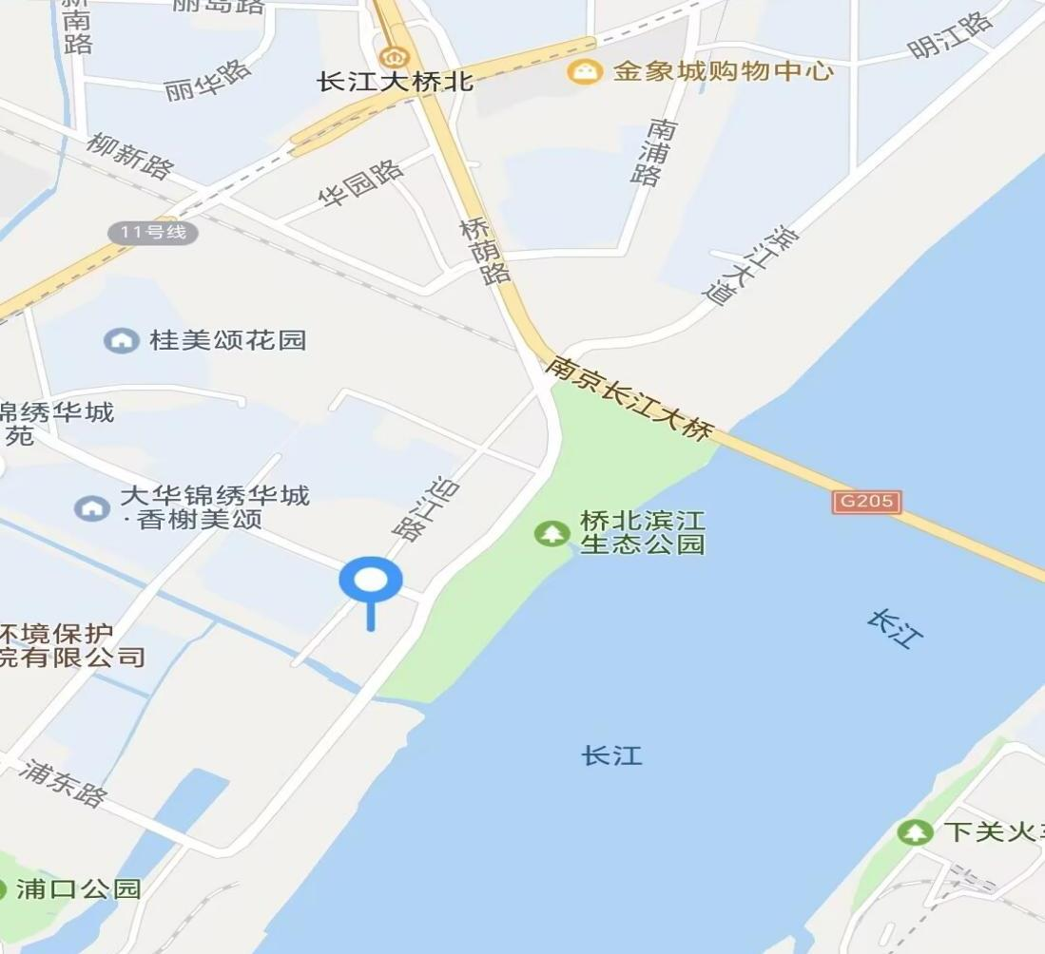

**特别提醒：**学校车位紧张，建议老师们绿色出行。学校旁边T字路口右侧路边有

停车位；校门口正对面和后面停车场有少量停车位，学校大门右侧过桥后路边也

有一些车位可供大家停车。